2015年南昌市中小学（幼）教师招聘面试试题——初中化学
初中化学学科 试题1“元素”
考生注意：
1.面试形式：说课及回答相关教育教学问题；
2.面试时间：20分钟；
3.面试试题：请针对所附教材（元素）中（45分钟）教学内容说课。
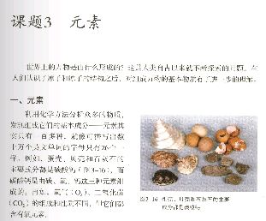
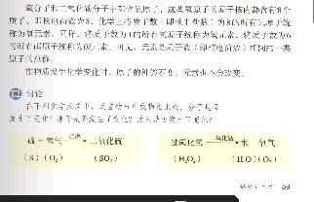
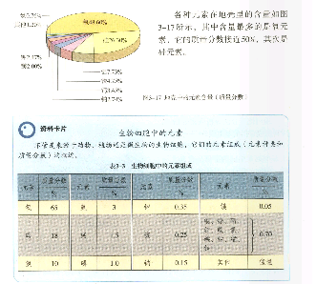
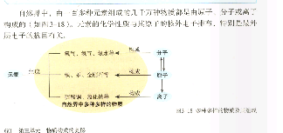
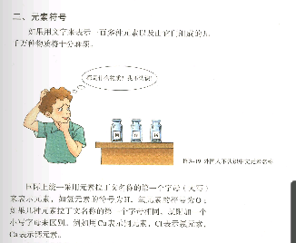
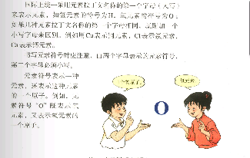
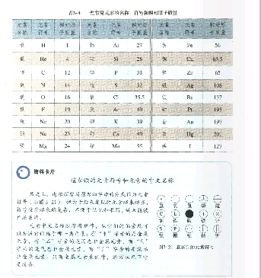

初中化学学科 试题2“饱和溶液”
考生注意：
1.面试形式：说课及回答相关教育教学问题；
2.面试时间：20分钟；
3.面试试题：请针对所附教材（饱和溶液）中（45分钟）教学内容
说课。

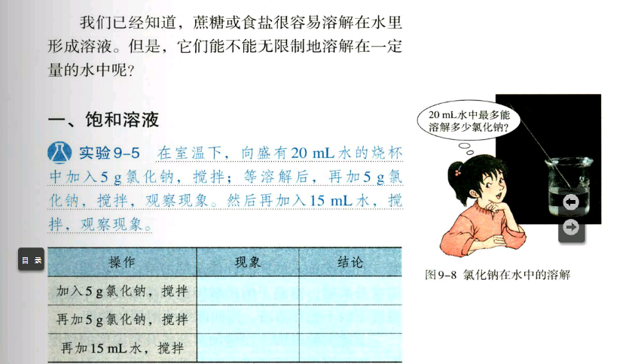
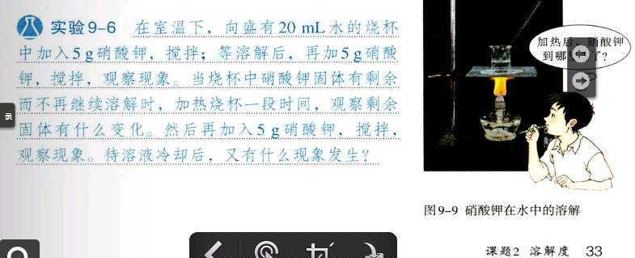

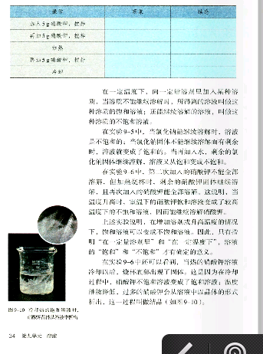
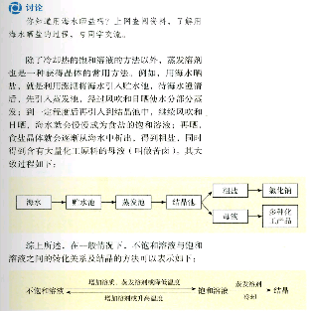

2015年南昌市中小学（幼）教师招聘面试试题——初中化学

初中化学学科 试题3“常见的盐”
考生注意：
1.面试形式：说课及回答相关教育教学问题；
2.面试时间：20分钟；
3.面试试题：请针对所附教材（常见的盐）中（45分钟）教学内容
说课。
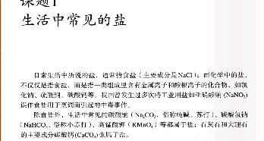

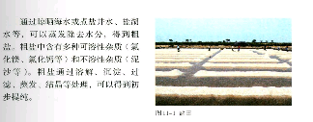
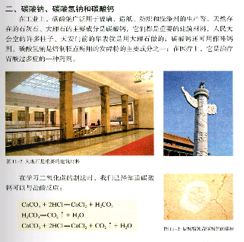
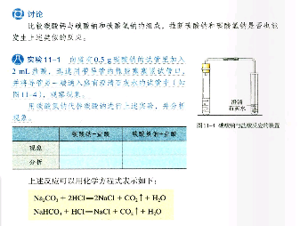
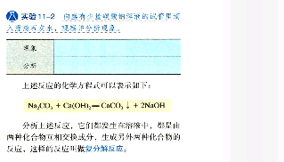
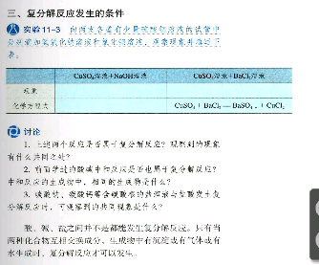

2015年南昌市中小学（幼）教师招聘面试试题——初中化学
初中化学学科 试题4“化学元素与人体健康”
考生注意：
1.面试形式：说课及回答相关教育教学问题；
2.面试时间：20分钟；
3.面试试题：请针对所附教材（化学元素与人体健康）中（45分钟）教学内容说课。
